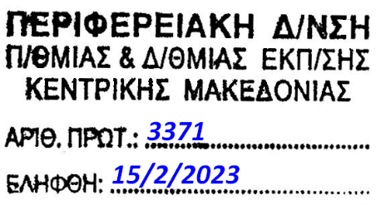

ΕΛΛΗΝΙΚΗ ΔΗΜΟΚΡΑΤΙΑ
ΥΠΟΥΡΓΕΙΟ ΠΑΙΔΕΙΑΣ ΚΑΙ ΘΡΗΣΚΕΥΜΑΤΩΝ
-----
ΓΡΑΦΕΙΟ ΤΥΠΟΥ
-----
Ταχ. Δ/νση: Α. Παπανδρέου 37
Τ.Κ. – Πόλη: 15180 - Μαρούσι
Ιστοσελίδα: www.minedu.gov.gr
E-mail: press@minedu.gov.gr

Μαρούσι, 15/02/2023

Δελτίο Τύπου
Υπενθύμιση για την έκδοση προκήρυξης διαγωνισμού για την εισαγωγή ιδιωτών στις σχολές Αξιωματικών και Αστυφυλάκων ΕΛΑΣ με το σύστημα των Πανελλαδικών Εξετάσεων του ΥΠΑΙΘ.

Υπενθυμίζεται ότι, σύμφωνα με την σχετική προκήρυξη του Αρχηγείου της Ελληνικής Αστυνομίας η προθεσμία της υποβολής των σχετικών δικαιολογητικών των υποψηφίων για τη συμμετοχή τους στις προκαταρκτικές εξετάσεις (ΠΚΕ) για εισαγωγή στις Αστυνομικές Σχολές λήγει στις 17 Φεβρουαρίου 2023 και ώρα 15.00.
Η προκήρυξη διαγωνισμού για την εισαγωγή ιδιωτών στις σχολές Αξιωματικών και Αστυφυλάκων της ΕΛΑΣ, ακαδημαϊκού έτους 2023-2024 είναι αναρτημένη στο διαδίκτυο στην ιστοσελίδα της Ελληνικής Αστυνομίας: www.hellenicpolice.gr και www.astynomia.gr.

